ASSOCIATION D’ACTION SOCIALE, CULTURELLE, SPORTIVE ET DE LOISIRS
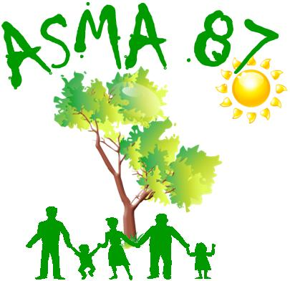
MINISTÈRE DE L’AGRICULTURE

L.E.G.TA de Limoges-Les-Vaseix - 87430 VERNEUIL/VIENNE
      
Site internet : http://www.asma-hautevienne.com/

CONCOURS DE PÉTANQUE EN DOUBLETTE
Le dimanche 2juin 2024 au Lycée des Vaseix-Limoges
Inscription jusqu’au 24 mai 2024



Pour finir cette année scolaire et profiter des premiers rayons du soleil de l’été, l’ASMA 87 organise un concours de pétanque, en doublettes.
Inscription en individuel ou en équipe de 2. A vous de composer votre ou vos équipes.
10h00: Accueil des participants sur le site des Vaseix
- Tirage au sort des rencontres
- Le classement sera fait sur le nombre de victoires et le total des écarts de points de chaque partie.
11h00 : Début du concours (2 parties)
12h30-13h30 : Apéritif offert par l’ASMA 87 et suivi d’un pique-nique à votre charge (prévoir tables et chaises ou tapis de sol…. selon la sensibilité postérieure de chacun(e) et convivialité!)
14h00-18h30 : Suite du concours (3 parties)
- Remise des coupes (jusqu’à la 5ème équipe) et des lots
- Classement spécial enfant et remise des lots
- Suivie du pot de l’amitié

ASSOCIATION D’ACTION SOCIALE, CULTURELLE, SPORTIVE ET DE LOISIRS

MINISTÈRE DE L’AGRICULTURE

L.E.G.TA de Limoges-Les-Vaseix - 87430 VERNEUIL/VIENNE
      
Site internet : http://www.asma-hautevienne.com/

Bulletin d’inscription du dimanche 2 juin 2024
(La journée sera annulée en cas de mauvais temps)

Date limite de retour à votre correspondant : le 24 mai 2024

Nom de l’agent

Participants :  Agent  Conjoint  Age Enfant(s) à préciser | -  -  -  -  -  -
Direction ou service
Adresse mail
Téléphone portable perso
Prix | GRATUIT SAUF LE PIQUE-NIQUE A VOTRE CHARGE
Composition de ou des équipe(s) | *  *  *  *

Les inscriptions sont à transmettre à votre correspondant.
- Pour les retraité(e)s envoi par courrier du bulletin d’inscription avant le 24 mai 2024 à Gilles CHEVALIER
31 rue de Messine 87100 Limoges
- La confirmation de votre inscription sera donnée par votre correspondant local.
- Toute inscription vaut engagement

